臺北市立大同高級中學 112學年度第1學期 國中 科技 領域
第6次會議紀錄
- 時間：民國112年12月22日(星期五) 10 時 00 分
- 地點：臺北市立大同高中高中生科教室、校史室
- 出席人員：應出席 3 人，列席0人；實際出席 3 人，列席 0 人（見簽到表）
- 主席：吳妮真 記錄：劉原彰
- 主席致詞：
今天10:00~11:00我們先到高中生科教室來聽高中生科實習老師的公開觀課，課後11:10我們再來開期末領域會議，也歡迎大家一起分享今日觀課心得。
- 業務報告、法令宣導：
校長︰
1﹒明年度我們學校正式啟動雙語教學，國中部也會改名為大同高級中學附設雙語國中部。
2﹒今年恢復期末餐會，地點在學校，希望大家踴躍參加。
3﹒請大家注意出缺勤，準時到班上課。

主席︰
1﹒請原彰老師完成生涯融入的教案及書面報告。
2﹒請俊宇老師在下學期的公開授課以雙語授課為前題來實施。另外、學校網站上國中科技的相關照片也麻煩更新。
3﹒
原
- 提案討論：
1﹒請大家要教學正常、準時上課，絕對不要借課給其它科，學校主管或長官隨時抽查或訪視，請大家多注意。
2﹒請大家注意評量的標準一致性並在各班日誌上留紀錄，事後家長有疑問也可以拿來佐證。
3﹒提醒大家九年級會考完一樣要正常教學。
- 臨時動議：
俊宇老師︰
電腦教室2有多張椅子已毀損，需通學校更換或維修。
原彰老師︰
這學期的生科補考規劃以現場實作為主，避免有人代工補交作品的情況。
主席︰
想請士弘老師來開講新興的主題當作一次研習，例如AI、NFT等等，大家可以提出建議。

- 散會：民國 112年 12 月 22日 12時00分

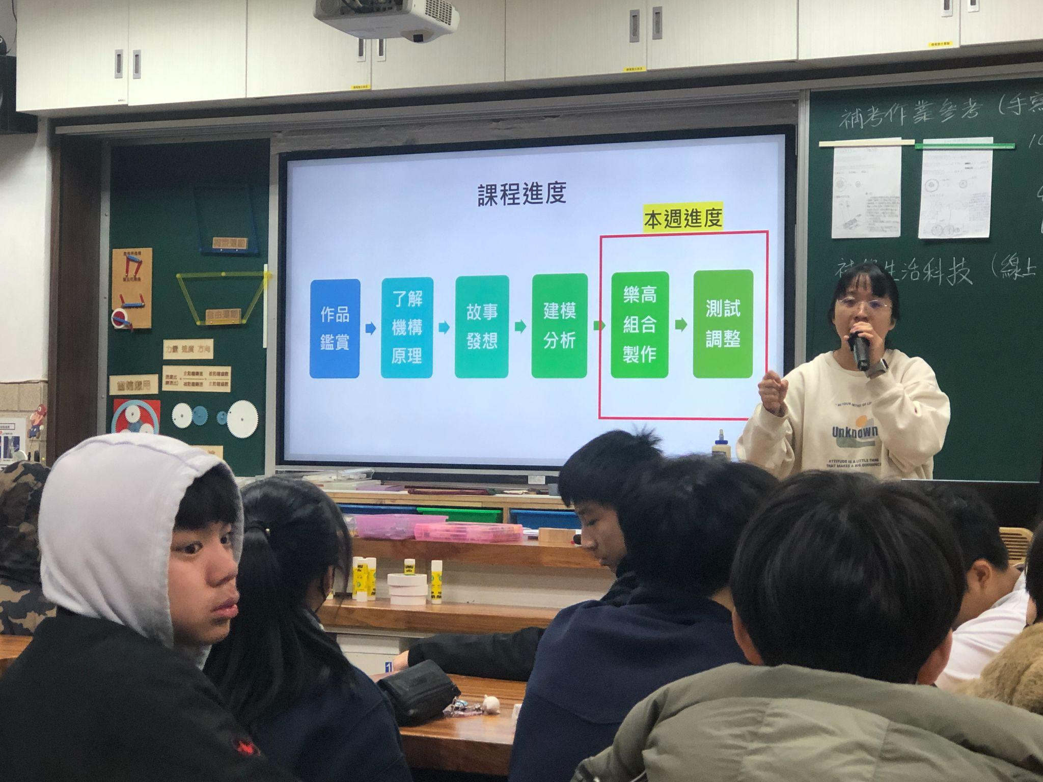 | 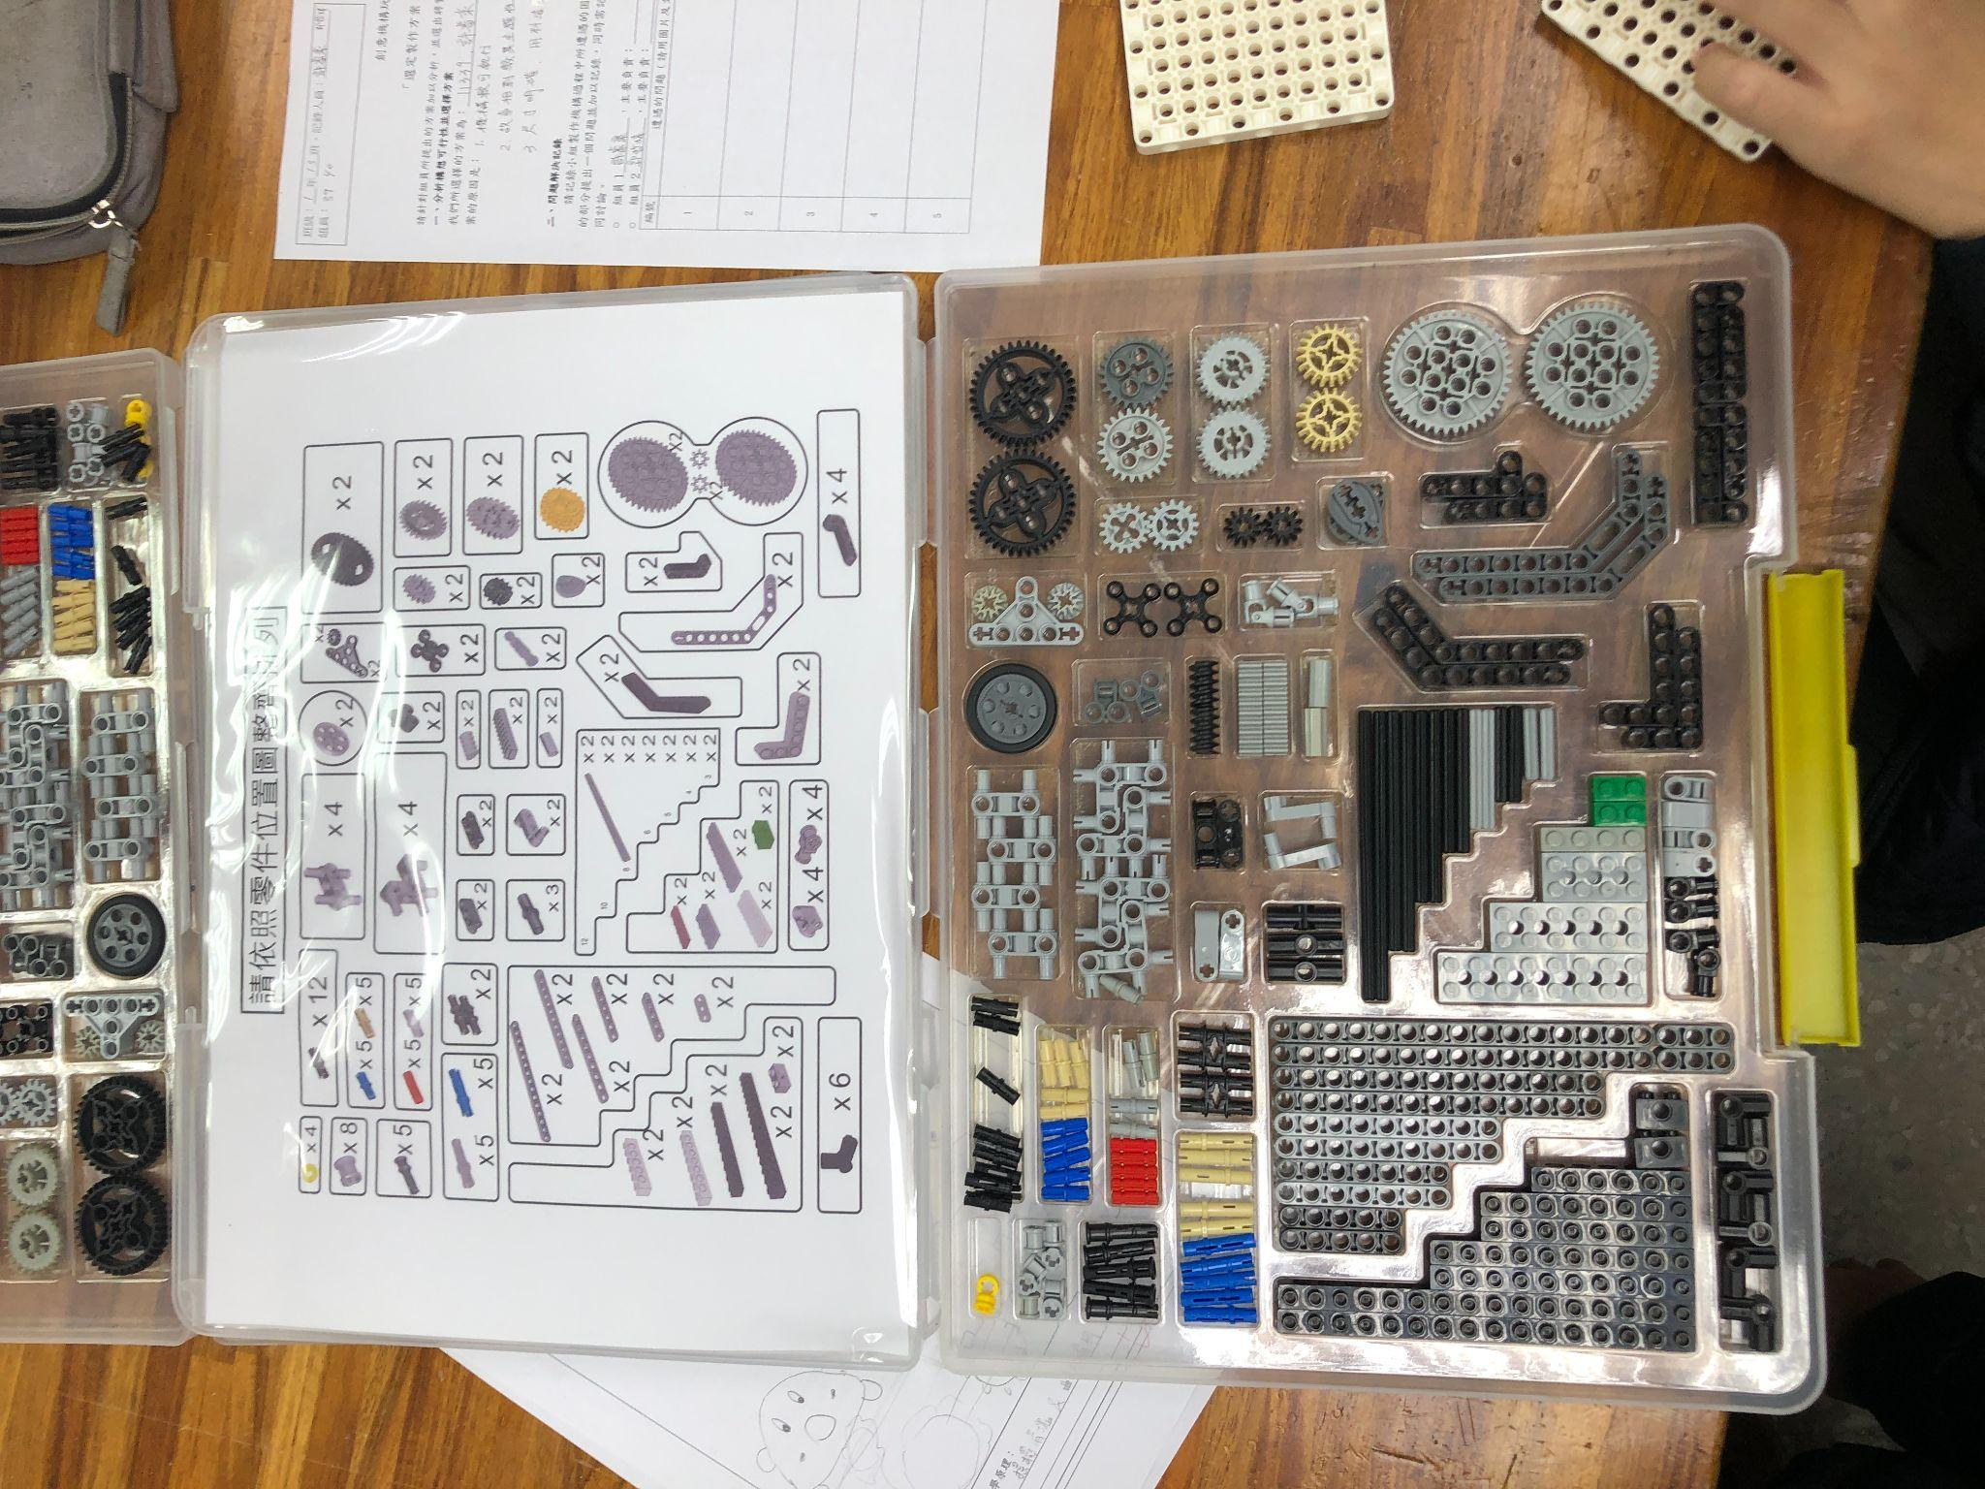
組裝機構前老師解說 | 以樂高零件當教具來設計機構
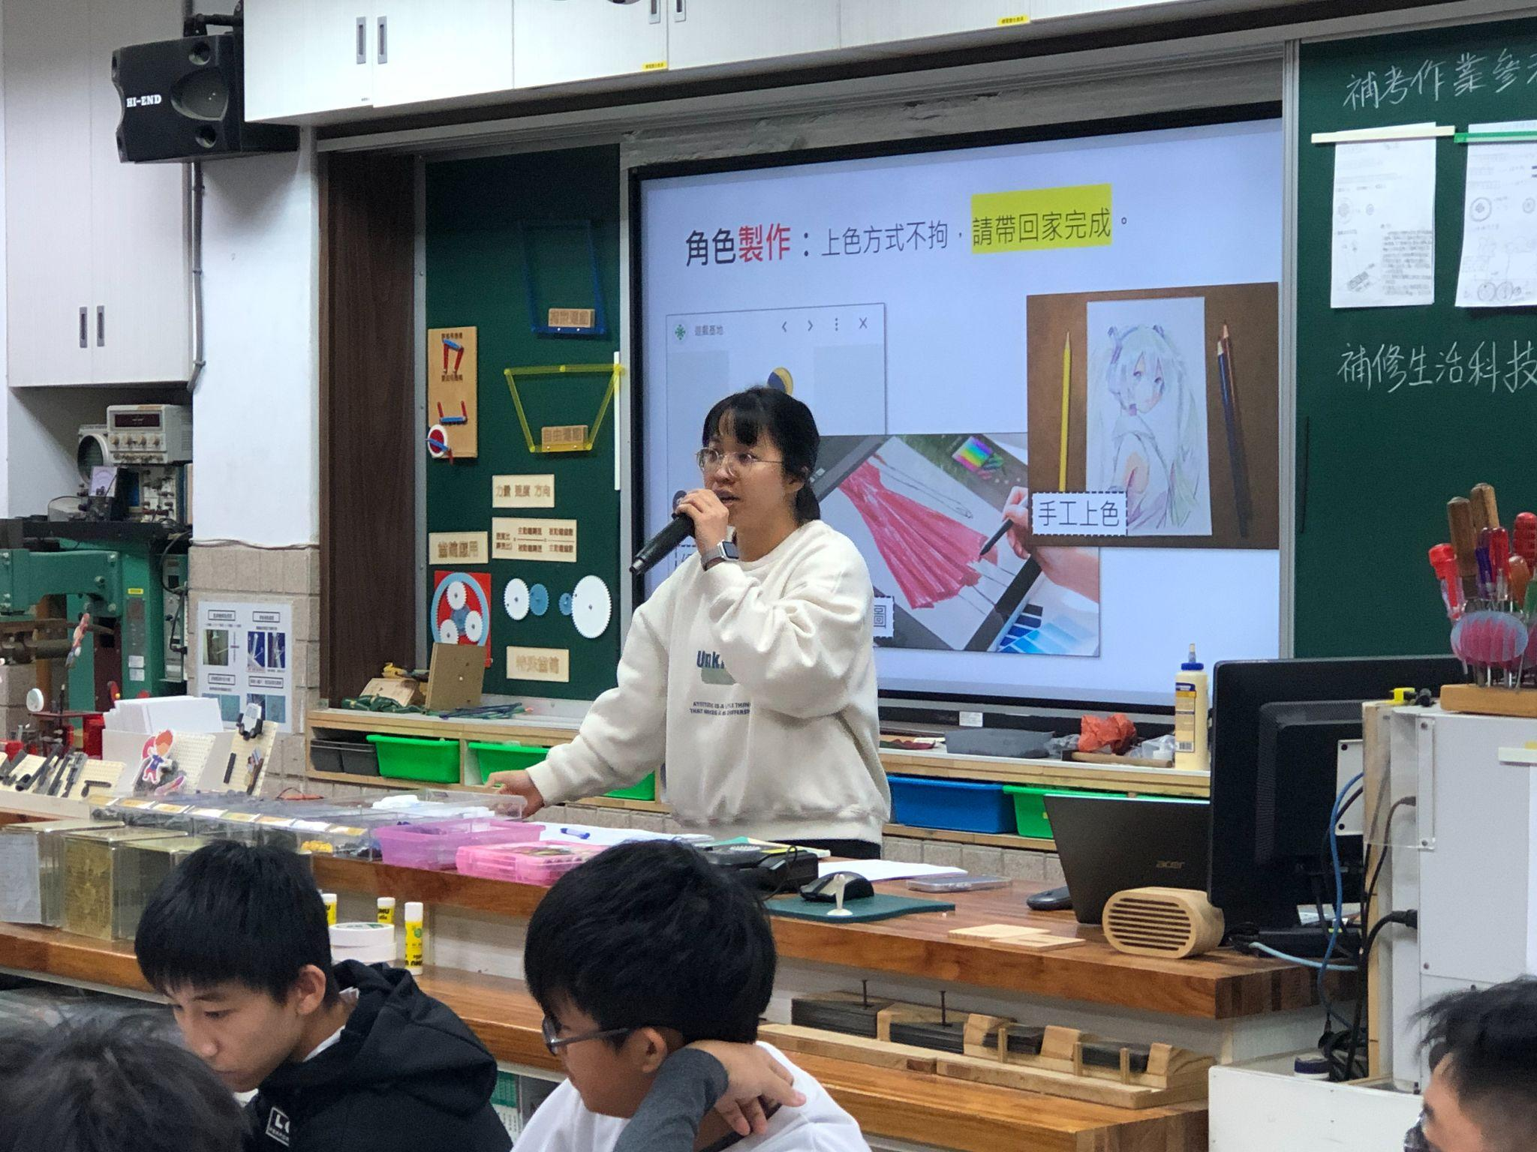 | 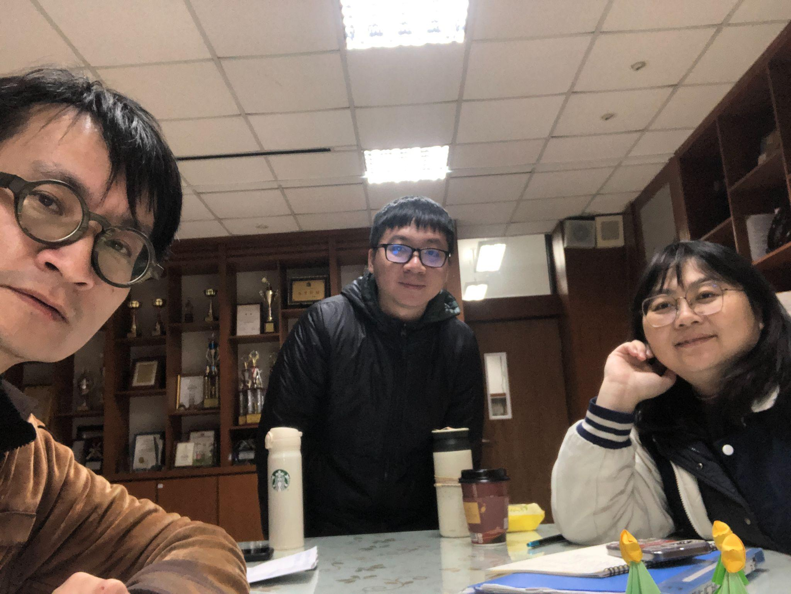
老師課後檢討與討論 | 期末領域會議結束

